# Sistema de Gestión de Tareas

Este es un sistema sencillo de gestión de tareas desarrollado en Python. Permite agregar, listar y eliminar tareas con diferentes niveles de prioridad.

## Requisitos

- Python 3.x  
- No se requieren dependencias adicionales.

## Instalación

1. Clona este repositorio o descarga el archivo `gestor_tareas.py`.  
2. Asegúrate de tener Python 3.x instalado en tu sistema.

## Uso

1. Abre una terminal o línea de comandos.  
2. Navega al directorio donde se encuentra el archivo `gestor_tareas.py`.  
3. Ejecuta el script con el siguiente comando:

python gestor_tareas.py

## Funcionalidades

### Menú

El menú principal del sistema ofrece las siguientes opciones:  
1. Agregar una tarea  
2. Listar tareas  
3. Eliminar tarea  
4. Salir

### Crear tareas

Permite al usuario agregar una nueva tarea ingresando el nombre, la descripción y la prioridad (Alta, Media o Baja).

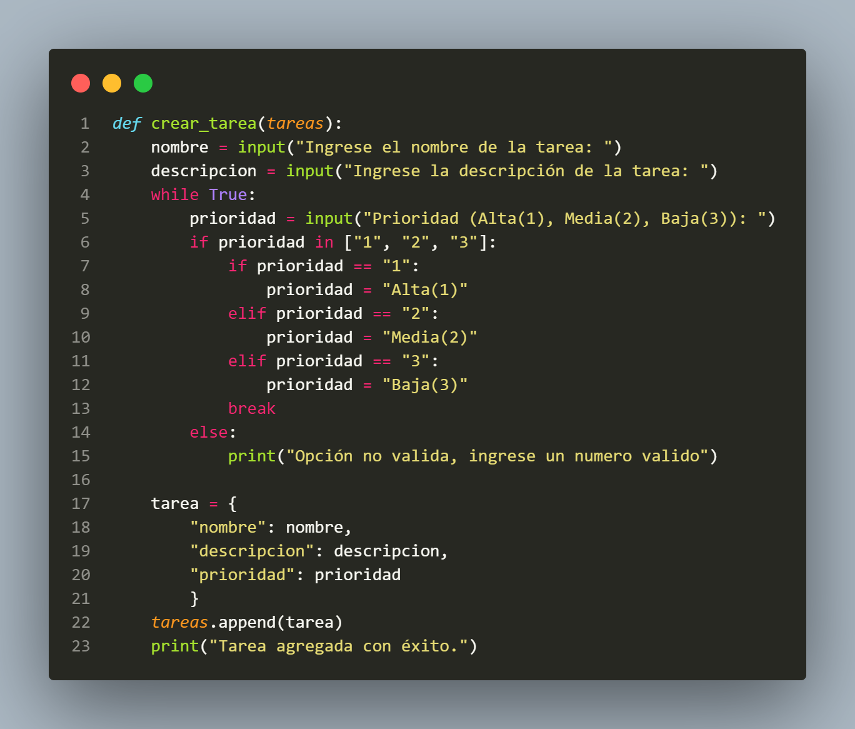

### Listar tareas

Muestra todas las tareas almacenadas con su nombre, descripción y prioridad.

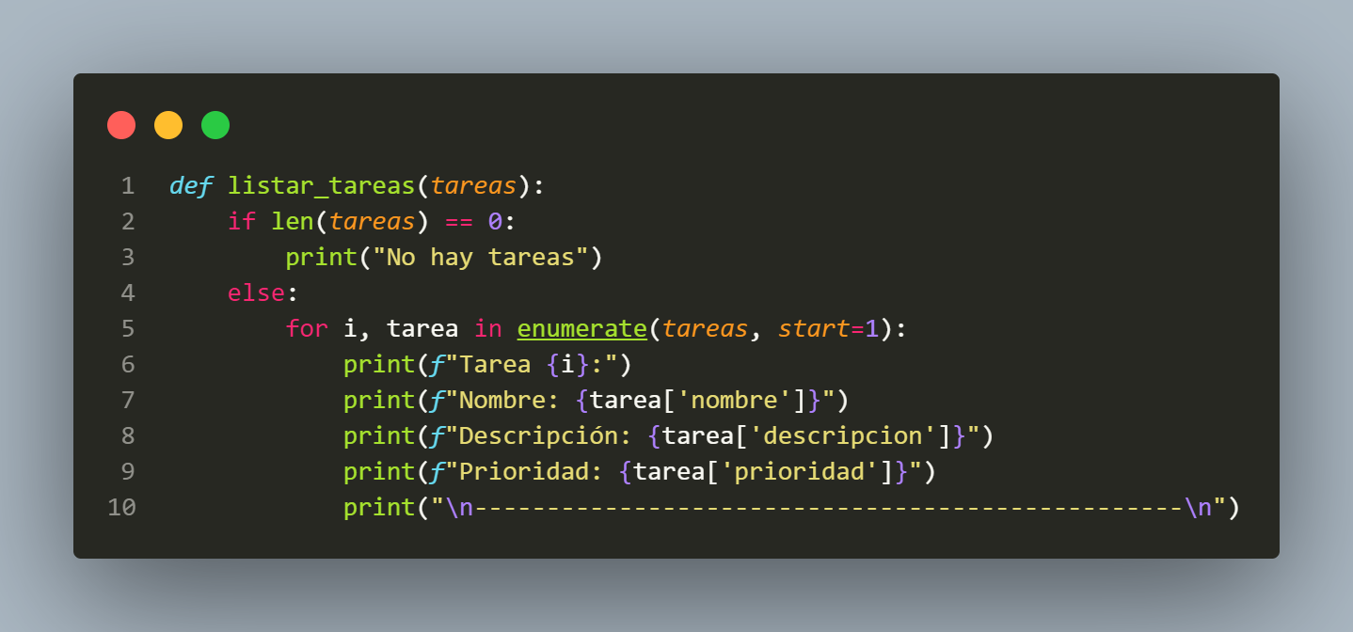

### Eliminar tarea

Permite al usuario eliminar una tarea especificando su número en la lista.

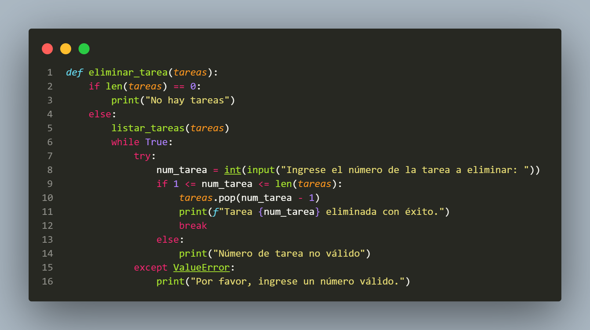

## Ejemplo de uso

1. **Agregar una tarea**:

- Nombre: "Comprar víveres"  
- Descripción: "Comprar leche, huevos y pan"  
- Prioridad: Alta

2. **Listar tareas**:

- Tarea 1:  
 - Nombre: "Comprar víveres"  
 - Descripción: "Comprar leche, huevos y pan"  
 - Prioridad: Alta(1)

3. **Eliminar tarea**:

- Ingresar el número de la tarea a eliminar: 1